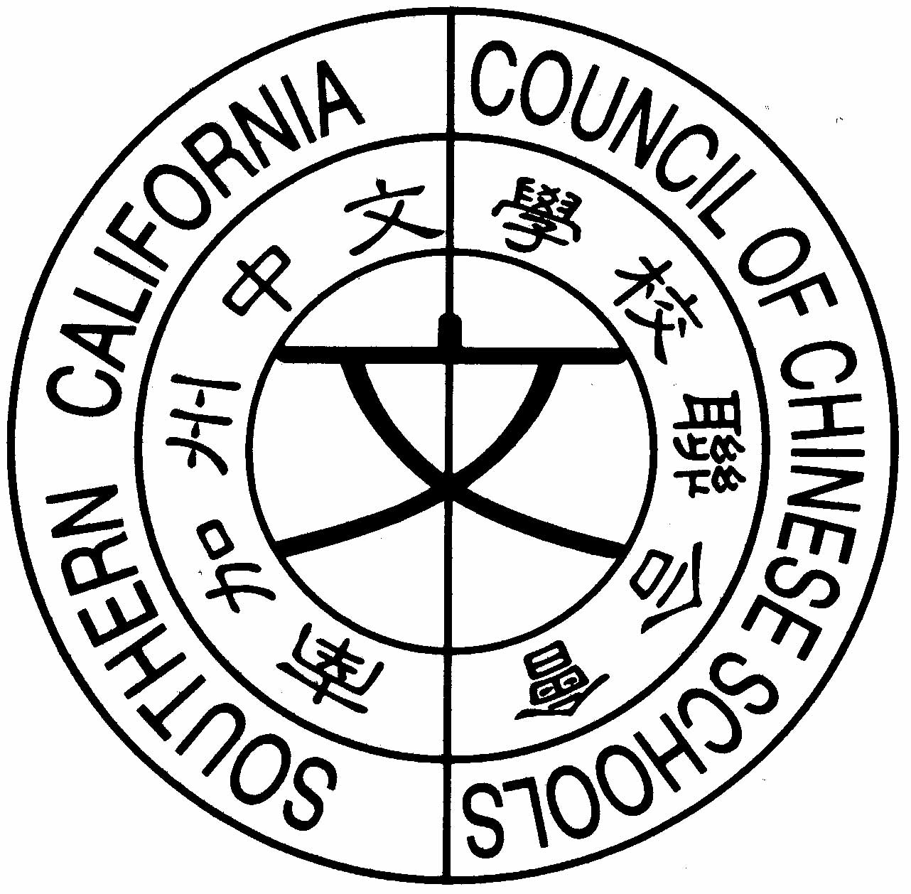
2008年度南加州中文學校聯合會演講暨詩詞朗誦比賽

頒獎典禮程序表

時間：2008年5月25日 地點：洛杉磯華僑文教中心
9443 telstar Ave., El Monte, CA 91731 Tel: 626‐443‐9999

時間 | 程序
9:00AM-9:10AM | 工作人員報到、評審、主持人、計時人員報到
9:10AM-9:25AM | 評審、主持人、計時人員講習  得獎學校領隊、學生報到、詩詞朗誦團體組報到
9:40AM-10:30AM | 詩詞朗誦團體組比賽
10:40AM-12:20PM | 頒獎典禮開始  會長致詞  貴賓致詞  介紹召集人  演講暨詩詞朗誦比賽頒獎  詩詞朗誦團體組比賽頒獎  散會

